成都东软学院
实 验 报 告

课程名称： 人工智能提示工程
指导教师： 谢心
学 院： 数智应用技术学院
年级专业： 24级软件工程
班 级： 24403
学 号： 24068240323
姓 名： 李雪

实验（1）
【实验目的】
定义角色的基本提示词使用对比

【实验内容】
1.2 实验过程：
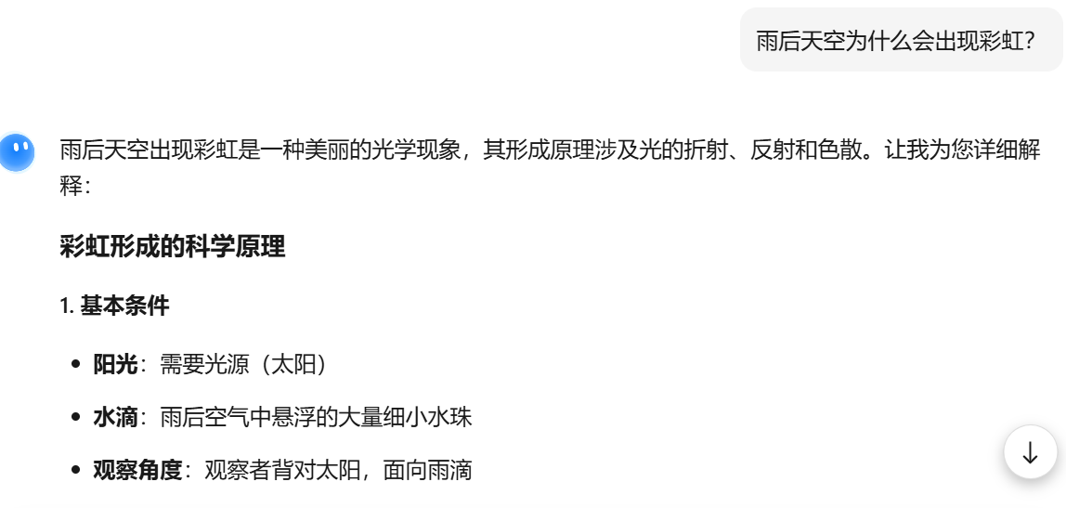
图 1 未明确身份kimi给出的回答
1.2 实验结果：
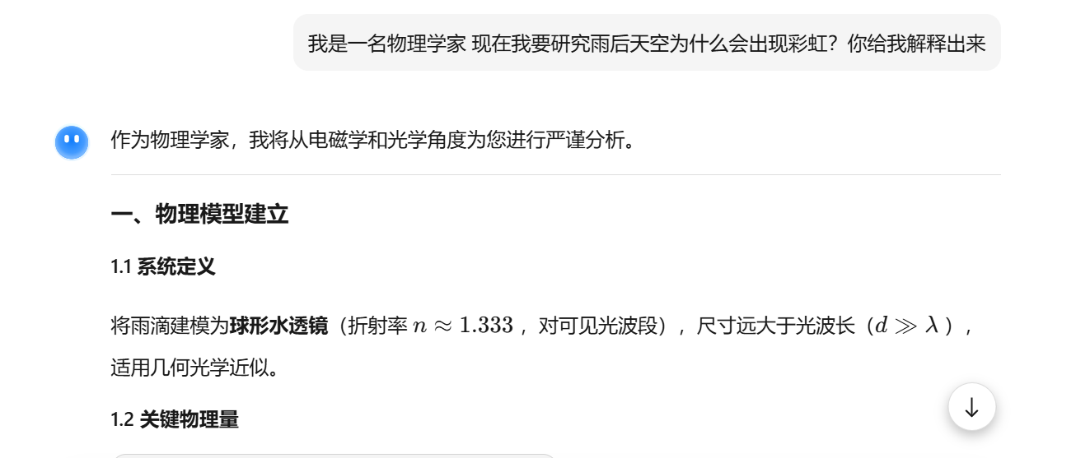
图 2 明确我的身份后kimi给出的回答
【实验总结】
本实验以 “雨后天空为什么会出现彩虹” 为测试问题，通过对比无身份约束与明确 “物理学家” 身份约束两种提示词场景，验证角色定义类提示词对大模型输出内容的影响。
在未明确身份的场景下，模型输出偏向科普向，仅通俗阐述彩虹形成的基本条件与光的折射、反射、色散原理，内容浅显易懂但缺乏专业深度与严谨框架；而在明确物理学家身份约束后，模型输出转向学术化风格，建立雨滴球形水透镜物理模型，划分结构化分析模块并使用专业术语，内容的专业性、逻辑性与严谨性均显著提升。
实验结果表明，角色定义类提示词可有效引导大模型调整输出的专业层次、语言风格与结构逻辑，验证了身份约束在提示词工程中的实用价值，能够实现输出内容的场景化定制，为特定领域任务提供高效支持。

实验（2）
【实验目的】
AI生成回答框架+框架约束下的提示词使用对比
【实验内容】
2.1实验过程：
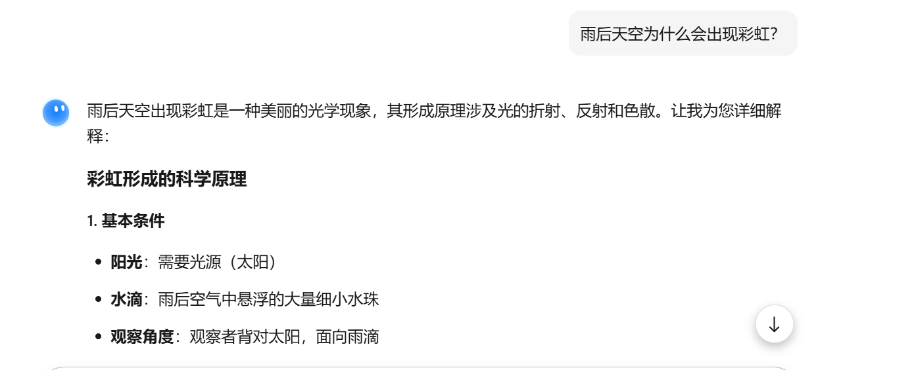
图 3 无框架约束的回答
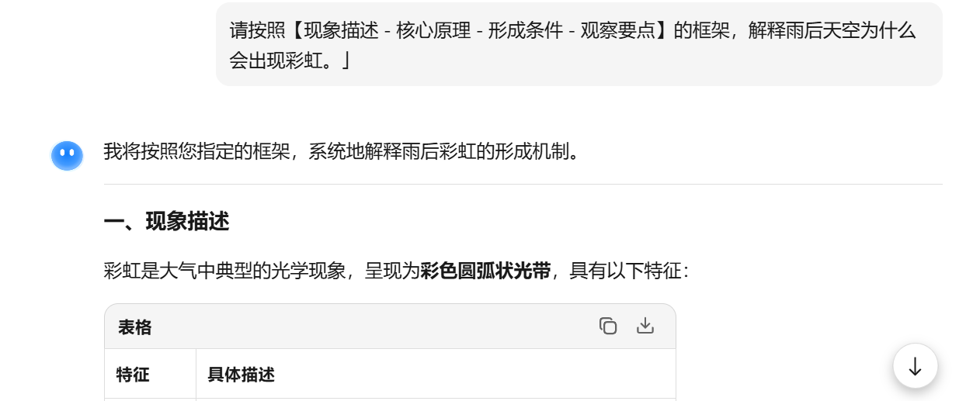
图 4 轻量级框架约束的回答
2.2实验结果：
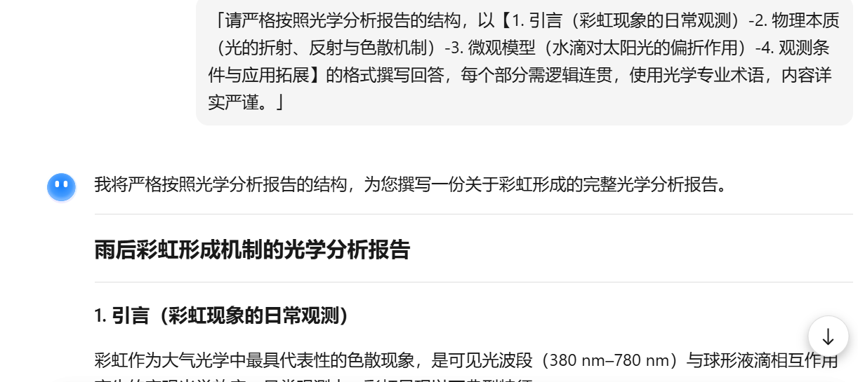
图 5 重度框架约束的回答1
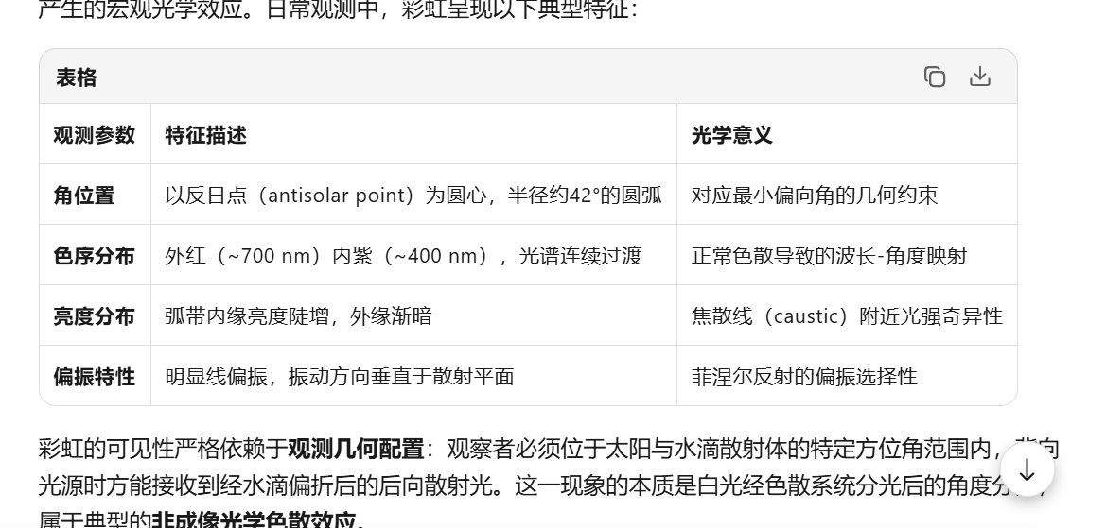
图 6 重度框架约束回答2
【实验总结】
本实验围绕 “雨后天空为什么会出现彩虹” 这一核心问题，以 AI 生成回答的框架约束为变量，通过设置无框架约束、轻量级框架约束、重量级框架约束三组对照实验，系统探究框架约束对 AI 输出内容的结构完整性、逻辑连贯性及专业深度的影响规律。
实验过程中，三组场景均统一使用同一测试问题与 AI 模型，仅调整提示词中的框架约束规则：无框架约束场景下，模型直接生成回答；轻量级框架约束场景下，模型遵循【现象描述 - 核心原理 - 形成条件 - 观察要点】的基础结构作答；重量级框架约束场景下，模型需严格按照光学分析报告的学术格式，以 “引言 - 物理本质 - 微观模型 - 观测条件与应用拓展” 为框架展开，且需使用专业术语、保证内容详实严谨。
实验结果显示，无框架约束的回答呈现出结构松散、内容零散的特征，仅以要点形式罗列彩虹形成的基础条件与核心原理，缺乏系统的逻辑组织，科普性较强但学术性不足；轻量级框架约束下，模型输出的结构完整性与逻辑清晰度显著提升，严格遵循指定框架划分内容模块，既保留了通俗易懂的表达特点，又实现了信息的有序整合；重量级框架约束场景中，模型输出完全贴合学术规范，专业深度与严谨性达到最优，通过微观模型分析与专业术语阐述，深入拆解了彩虹形成的光学机制，完全满足学术分析类场景的需求。
综上，实验验证了框架约束对 AI 生成内容的定向引导作用：不同强度的回答框架约束，可有效区分 AI 输出的应用场景 —— 无框架约束适配快速基础认知，轻量级框架约束平衡结构与可读性，适合日常学习与科普表达，重量级框架约束则能生成专业化、结构化的学术内容。这一结论为提示词工程中框架类提示词的设计与应用提供了实践依据，证明通过精准的框架约束规则，可实现 AI 输出内容的场景化定制，满足多元场景下的内容生成需求。

实验（3）
【实验目的】
AI长篇小说输出第一篇连载内容
【实验内容】
3.1实验过程：
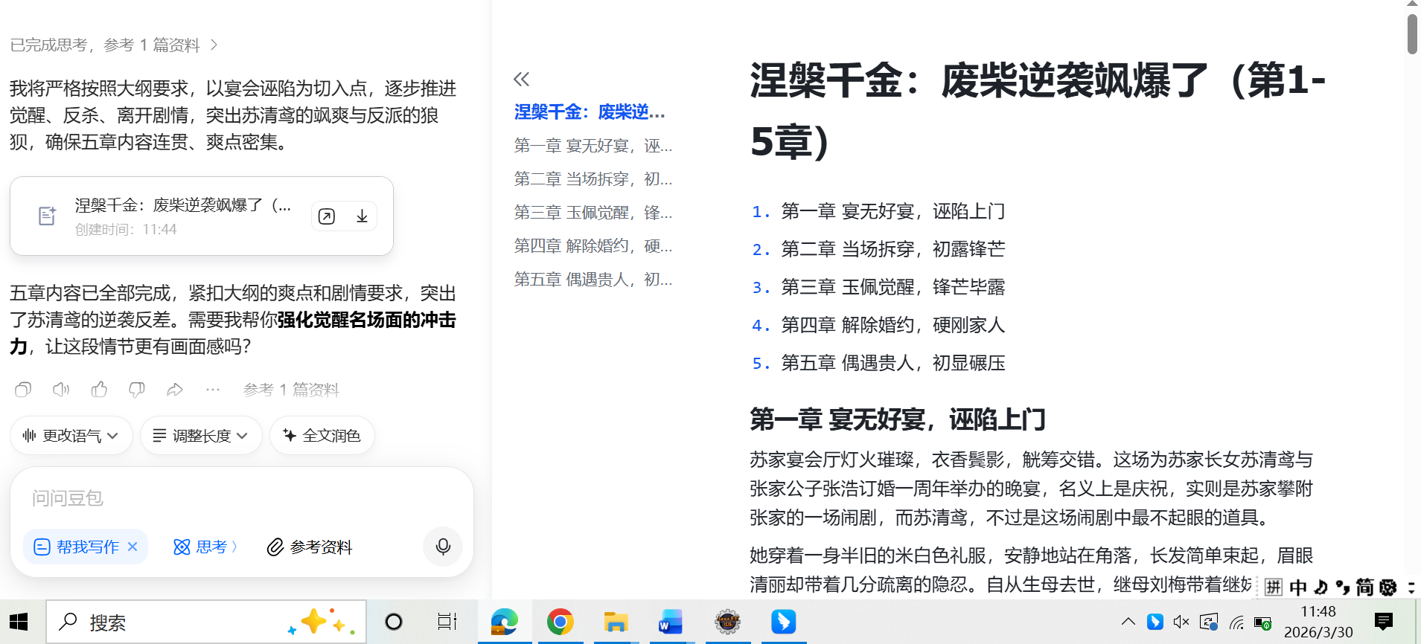
图 7 AI撰写的小说内容
3.2实验结果：
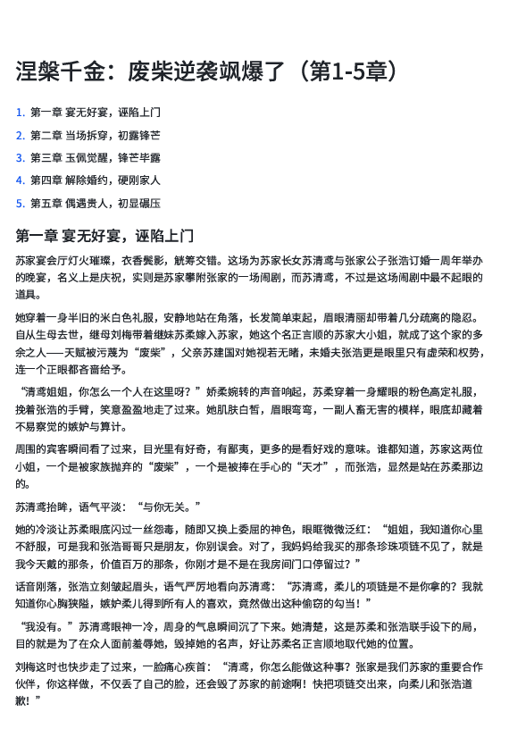
图 8 小说内容1
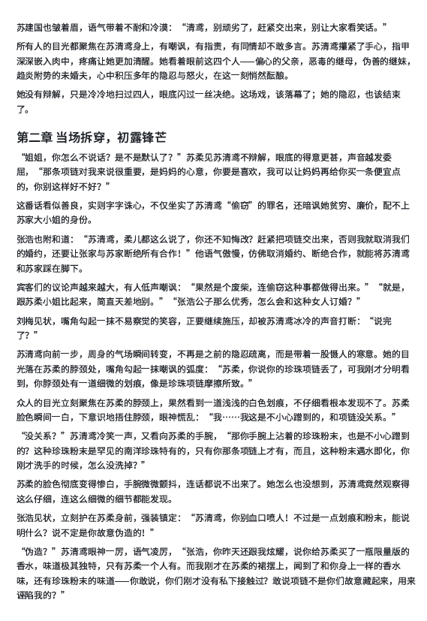
图 9 小说内容2
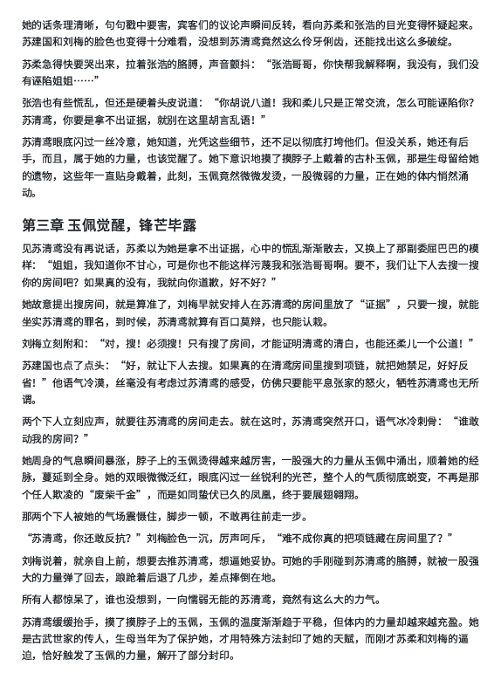
图 10 小说内容3
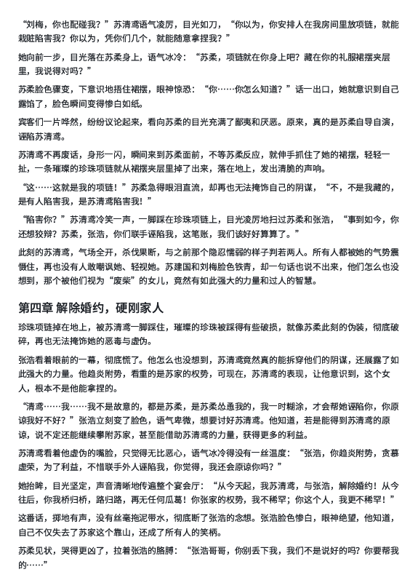
图 11 小说内容4
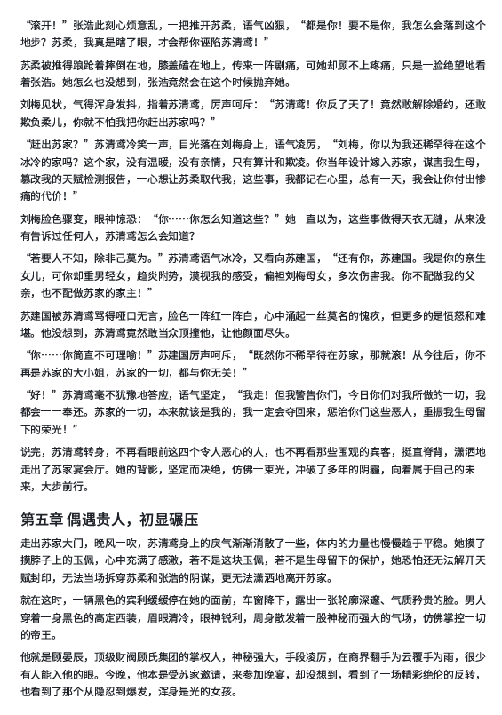
图 12 小说内容5
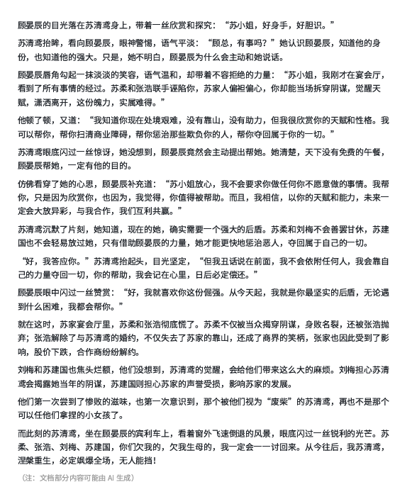
图 13 小说内容6
【实验总结】
本实验以 AI 输出长篇小说第一篇连载内容为核心目的，聚焦爽文题材创作要求，依托 AI 模型开展创作实践，重点验证 AI 在长篇小说创作中对连载形式规范、题材风格适配、情节结构搭建的实际能力，同时检验其能否贴合长篇小说第一篇连载的核心创作需求，完成包含目录、完整开篇情节、悬念铺垫的内容输出。实验过程中以爽文逆袭为主线引导 AI 创作，最终 AI 成功生成含清晰章节目录及对应内容的连载内容，目录清晰呈现了从开篇困境到初步逆袭的各章节核心剧情，连载内容以宴会诬陷为切入点，依次推进主角拆穿阴谋、金手指觉醒、硬刚家人解除婚约、偶遇贵人获得助力的完整情节，完整覆盖了长篇小说第一篇连载所需的内容模块。
生成的内容高度贴合爽文题材创作特点，爽点密集且情节衔接自然，从被诬陷的底层困境铺垫，到细节推理拆穿阴谋的初次打脸，再到天赋觉醒的实力爆发，以及决绝解除婚约硬刚偏心家人、偶遇贵人获得逆袭后盾，整体剧情节奏紧凑，冲突设计合理且逻辑连贯。同时 AI 成功塑造出隐忍后爆发的主角形象，以及伪善继妹、趋炎附势未婚夫、偏心继母与父亲等鲜明的配角形象，人物行为逻辑贴合剧情设定，且在内容结尾埋下主角后续复仇逆袭、重振荣光的悬念，实现了从困境铺垫到初步逆袭的剧情闭环，完全符合长篇小说第一篇连载的内容与形式要求。
实验结果表明，AI 模型能够有效契合长篇小说第一篇连载的创作需求，不仅可按照要求生成包含规范章节目录的连载内容，还能精准把握爽文这类特定题材的核心创作逻辑，将人物形象塑造、情节节奏把控、爽点设计有机结合，同时搭建出开篇困境、情节推进、初步逆袭、悬念铺垫的完整连载结构。这一结果验证了 AI 在文学创作领域具备实际应用价值，也凸显了提示词工程在引导 AI 完成特定文学创作任务中的重要作用，通过明确题材风格、剧情主线等创作导向提示，能够有效提升 AI 文学创作的内容贴合度与完成度，为 AI 辅助长篇小说创作提供了切实的实践依据，也证明 AI 可成为文学创作中高效的辅助工具，完成符合题材与形式要求的连载内容输出。

